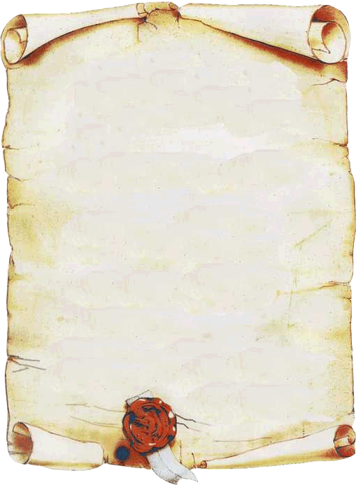
ZIUA MEDICINEI MILITARE
-Scurt istoric -
În secolul XIX pentru asigurarea asistenţei medicale, a organizării zonelor de carantina de-a lungul graniţelor, au fost aduşi medici din străinătate dar şi medicii români au plecat la instruire în străinătate. In combaterea ciumei din 1813 este consemnată participarea dr. Johann Georg Andreas Griinau, pe care îl regăsim şi în octombrie 1831 luptând împotriva epidemiei de holeră. De astă dată, din personalul medical angrenat face parte, printre alţii, şi dr. Ştefan Episcopescu.
Anul 1853 este esenţial, prin venirea dr. Carol Davila, pentru medicina românească şi mai ales pentru medicina militară. Profesionist, organizator, iniţiator într-un timp relativ scurt a sistematizat şi organizat asistenţa medicală, a organizat învăţământul medical în etape succesive pornind de la Şcoala de mică chirurgie de la Spitalul Oştirii „Mihai Vodă" până la înfiinţarea Facultăţii de Medicină, a înfiinţat de medicină veterinară, serviciul de ambulanţă. A gestionat epidemii de holeră, dezinterie, tuberculoză, febră tifoidă.
1877-1878 este perioada în care ţara luptă pentru Independenţa sa iar medicina dă „proba de foc" pe câmpul de luptă. Cu dotare minimă trebuie să fie salvate vieţi, să se prevină epidemiile. Sunt organizate trenuri sanitare, se stabilesc etape sanitare, sunt create servicii de ambulanţă, spitale militare suplimentare. Geniul organizatoric al lui Carol Davila foloseşte principiul legăturii serviciului sanitar cu comandamentele prin organe de coordonare-servicii de stat major.
Carol Davila , în timpul Războiului de Independenţă, a folosit elevi ai Şcolii de Felceri de pe lângă Spitalul „Mihai Vodă" şi studenţi ai Facultăţii de Medicină, acceptând şi studenţi civili pe bază de voluntariat. În 1934 studenţi ai Institutului Sanitar Militar au participat la stingerea epidemiei de tifos exantematic din Basarabia.
1900 este anul înfiinţării Societăţii Ştiinţifice a Corpului Sanitar Militar Român şi a Revistei Sanitare Militare, tradiţie continuată în prezent prin înfiinţarea Societăţii Medicilor şi Farmaciştilor Militari din România şi a publicaţiei „Revista de Medicină Militară".
In iulie 1921, la Bruxelles, are loc primul Congres de Medicină şi Farmacie Militară la care România participă cu un raport asupra organizării Serviciului Militar şi a legăturii sale cu Crucea Roşie. Este deschisă participarea României moderne prin reprezentanţii medicinei militare la sesiuni şi congrese de profil şi nu numai.
Primul Congres Balcanic de Medicină Militară a fost organizat în România, iar primul Congres European de Medicină Militară al Studenţilor şi Tinerilor Medici este organizat în 2005 la Bucureşti.
In perioada post-revoluţionară, medicina militară românească a participat cu spitale militare de campanie, sub egida ONU, la misiuni de menţinere a păcii din: Kuwait (1991), Somalia (1993-1994), Angola (1995-1997), precum şi cu echipe medicale în teatrele de operaţii militare din Afganistan şi Irak (din 2004 până în prezent).
De asemenea, studenţi ai Institutului Medico-Militar au participat la exe exerciţii sub egida EUCOM în Lituania (2004), Georgia (2005) şi Armenia (2006).

Denumiri succesive ale Directiei Medicale

6 iunie 1830 Comitetul doftoricesc - coordonează atât activitatea serviciului sanitar civil cât şi pe cea a serviciului sanitar militar, împreună cu Consiliul medical al
tarii;
1845 Serviciul Sanitar Ostăşesc (Muntenia - Johann Nepomuk Meyer, Moldova
- lacob Czihak Cristian Stanislau);
1857 Serviciul Sanitar Militar (la conducere are un Inspector General, prof. dr. Carol Davila);
1860 Serviciul Sanitar Militar se subordonează numai autorităţii militare;
21 aug 1862 prin înaltul Decret Domnesc nr. 4629/21.08.1862, semnat de Domnitorul Alexandru Ioan Cuza, a fost instituit Corpul ofiţerilor sanitari ai armatei;
1883 Secţiunea Sanitară
1889 Direcţia a IX-a sanitară la conducerea căreia se afla un medic, inspector general, cu titlul de Şef al serviciului sanitar al armatei şi un medic inspector, general de brigadă;
1892 Direcţia a VI-a sanitară;
1922 Inspectoratul General Sanitar al Armatei;
1936 Direcţia sanitară;
iunie 1900 ia fiinţă Societatea Ştiinţifică a Corpului Sanitar Militar Român;
15-20 iulie 1921 are loc primul Congres Internaţional de Medicină şi Farmacie Militară (Bruxelles -Belgia);
1939 Inspectoratul General al Serviciului Sanitar Militar;
1941 Inspectoratul General Sanitar
1945 Direcţia Superioară Sanitară - Farmaceutică formată prin contopirea Inspectoratului general sanitar al trupelor de uscat cu Inspectoratul sanitar al aeronauticii şi marinei;
1946 Inspectoratul general sanitar al armatei;
1 iulie 1947 Direcţia sanitară farmaceutică;
în 1949 Secretariatul general pentru înzestrarea şi administraţia armatei se reorganizează în Spatele Armatei, fără direcţii, doar cu birouri şi secţii printre care şi Secţia sanitară şi Secţia veterinară;
15 iulie 1949 prin reorganizare, secţiile redevin Direcţia Sanitară şi Farmaceutică;
1971 Direcţia sanitară şi Farmaceutică ia denumirea de Direcţia Medicală;
1990 Inspectoratul General Medical
1993 Direcţia Medicală;
1999 Direcţia Asistenţă Medicală;
2004 Direcţia Medicală.

